Dierk’s sehr persönlicher Lebenslauf

Auszüge für Dorfchronik Brodersby

Mein Name ist Dierk Riesenberg, geboren bin ich am 23. Februar 1938 in Kiel

Zu meinem Opa Fritz Riesenberg. Er war gelernter Gärtner. Vermutlich nach Beginn des 2. Weltkrieges ist er als Rentner nach Hellör gekommen um die Bäuerin zu unterstützen (Der Bauer ist eingezogen. So habe ich es von meinen Eltern gehört)
Nachtragen möchte ich noch dies: In der Zeit des 1000jährigen Reiches musste man sich ja um seine arische Abstammung Gedanken machen. Mein Opa Fritz Riesenberg musste also Nachforschungen anstellen. Unser Familienname aus zwei Worten zusammen gesetzt ist verdächtig. Opa fand also heraus, dass sein Großvater, also der Riesenberg der sich vielleicht 1820 – 1840 von Schlesien aus auf die Walz in Richtung Norden gemacht hatte, dort aus einer Ortschaft kam, die soll geheißen haben:. „Häuser von Riesenberg“. Das „von“ sei wohl, im damals noch weitgehend dänischen Schleswig-Holstein, abhandengekommen. Der Opa Fritz war ein Schlitzohr
 | Meine Mutter, Dorothea Luise Bauer, geboren am 12. Oktober 1907 in Eisenach, ist in ihrer Jugend viel gereist. Wenn man in alten Alben blättert sind nicht nur Fotos aus Thüringen und anderen Landstrichen Deutschlands, sondern sogar eine Schiffsreise nach Bornholm dabei. Eine dieser Ferienreisen führte nach Kiel. Dort lernte sie meinen Vater bei einer Fahrt mit einem Förde Dampfer kennen.
 | Mein Vater Kurt Adalbert Riesenberg wird am 5. Februar 1913 in Kiel geboren. Er hat bei der Firma Anschütz, in Kiel Feinmechaniker gelernt.
 | Am 25. August 1936 heirateten meine Eltern in Eisenach.
 | Dierk Heinrich Ernst wird am 23. Februar 1938 in Kiel geboren.
 | Mein Bruder Horst Eduard erblickt am 5. Juli 1943 das Licht der kriegerischen Welt. Wegen der Bombenangriffe bringt mein Vater, meine Mutter, meinen Bruder und mich nach Goltoft an die Schlei, auf die kleine Landstelle „Hellör“. Mein Opa hilft der Bäuerin deren Mann zum Militär musste. Wir sehen die Bomber am Himmel, mein Opa sagt die fliegen auf Kiel. Ich kann mich gut daran erinnern, dass Opa Fritz mit mir zusammen Milchkannen bei den Bauern vom Milchbock abholte und dann mit dem Pferdewagen zur Meierei nach Brodersby brachte. Auf dem Rückweg machte das Pferd, es hieß Hans, einen Stopp und fraß erstmal Gras und ähnliches am Wegesrand. Opa sagte: „Ja min Hans, wi sünd beide old, mak du man ne lütte Puus“.
Juli  1944 | Das Haus in der Michelsenstraße 10 in Kiel wird durch Brandbomben total zerstört. Einige Tage später fährt mein Vater mit mir nach Kiel, wir holen Einmachgläser aus dem Keller, die Wände sind noch warm.
1944 - 1947 | Wir werden nach Eisenach evakuiert. Wohnen bei der Schwester meiner Mutter, Tante Erna Müller. Mein Patenonkel Ernst ist an der Ostfront. Vor dem Volksempfänger liegen Papier und Bleistift. Immer wenn die „Capri Fischer“ gespielt werden, wird der Text aufgeschrieben. Wenn die Luftschutzsirenen heulen muss ich auf die Toilette. Im Herbst fällt, ausgelöst durch eine Luftmine, ein Baum in den Dachstuhl. Ein Teil des Hauses wird unbewohnbar.  Mein Väter ist gelernter Feinmechaniker und arbeitet bei der Kieler Firma „Anschütz“ (Kreiselkompass & viele andere Sachen für die Rüstung). Wegen der Bombenangriffe hatten viele Betriebe sich weitere Standorte geschaffen. So arbeitete mein Vater zeitweise in der Sächsischen Schweiz und ab Herbst 1944 im KZ Buchenwald. Wir wohnen, zusammen mit einem Ehepaar aus der Ukraine, auf einem Bauernhof, in Groß Obringen bei Weimar.. In Obringen erlebten wir auch den Einmarsch der Amerikaner und das Kriegsende. Noch 1945 bekommen wir eine Wohnung in Weimar, Pfeifferstr. 33. Im Juli verließen die Amis Thüringen und die Russen kamen.
1947 | Meinem Vater wird es zu heiß in der SBZ. Er hört, dass die Russen Leute die mit Raketen was zu tun hatten, abholen. Im Sommer zogen wir also zurück nach Schleswig-Holstein. Mein Bruder Horst feiert im Durchgangslager Friedland seinen 4. Geburtstag. Wie auch immer es mein Vater arrangiert hat, er kauft von einem Schleswiger, einem hohen Mitarbeiter der Kirche, dessen zum Wohnen umgebautes Bootshaus in der Gemeinde, Brodersby Ortsteil Burg „Klein Westerland“ Es begannen für mich die schönsten Jahre meiner Kindheit. (Nachtrag2019: Vermutlich hat mein Opa Fritz auch da kräftig mitgeholfen.) Etwa drei Monate später bekam mein Vater von der Russischen Ärztin, die auch in der Pfeifferstr. 33 wohnte, einen Brief mit der Nachricht, dass Offiziere nach Kurt Riesenberg gefragt hätten.  Es ist kein kurzer Weg zur Schule, natürlich zu Fuß, aber es waren einige Kinder um mich herum. Die erzählten, dass im letzten Winter (1946/47) sie nicht den Weg entlang laufen konnten weil der komplett zugeschneit war und sie deshalb quer über die Felder gelaufen seien.  Einer der Bauern Jungs kam manchmal im Winter mit einem Schlitten der von zwei großen Hunden gezogen wurde. Eines Tages aß er in der Pause zwei zusammen geklappte Scheiben Brot mit dick Butter dazwischen, wie er sagte. Ein anderer Schüler sagte zu mir: er lügt, das ist Kartoffelbrei.  Einer der Männer oben in Klein Westerland, war im Krieg verwundet worden. Er humpelte. Eines seiner Beine war etwas kürzer. Ich fragte ihn wie ist das passiert. Da sprach er in seinem wunderbaren ostpreußischem Dialekt: Wir hatten mit den Russen abgemacht dass wir Schnürsenkelschießen machen. Der Dussel hat mir dabei aus Versehen ins Bein geschossen. Dieser Mann hat sich mit mir oft unterhalten. Seine Mundart, sein Humor gefielen mir und er sang auch so schön. Sein Lieblingslied war natürlich das Lied der Ostpreußen: „Land der dunklen Wälder“. Ich habe es zeitweise mit mehr Inbrunst gesungen als unsere Schleswig-Holstein Hymne. Dieser Mann aus Masuren, dessen Name ich nicht mehr weiß und etliche Kundinnen aus der Ostlandstraße in Mielkendorf, haben dazu geführt, dass ich mein Leben lang den Wunsch hatte einmal nach Ostpreußen zu kommen. 2002 ging dieser Wunsch in Erfüllung.
1948 / 1949 | Der Winter 1947/48 war auch sehr kalt. Die Schlei war zugefroren. Mit Schlitten sind wir Kinder bis nach Geel „gesegelt“. In meiner Erinnerung ist das wir ein Stück Tuch, oder eine Regenpellerine als Segel nutzten. Das Eis war nicht sehr dick. Wir nannten es „Titteis“. Als unsere Eltern erfuhren, was wir gemacht hatten, gab es was hinter die Ohren.  Noch deutlich vor der Währungsreform hatte meine Mutter mich wieder mal zum Einkaufen nach Brodersby geschickt. Brot vom Bäcker, eine Aluminium Milchkanne für Milch von der Meierei und ich hatte auch einen Zettel für den Schlachter. Natürlich hatte ich außer Geld auch entsprechend Lebensmittelmarken mit. Die Kundin vor mir empörte sich darüber, dass die Verkäuferin von der Wurst noch ein wenig abschnitt. Die Menge musste ja mit der Angabe auf der Lebensmittelmarke übereinstimmen. Die Kundin sagte: „Sie werden mich noch mal fragen: „Darf ès ein bisschen mehr sein, aber dann werde ich NEIN sagen“  Im Frühjahr kommen die Heringe zum Laichen auch in die Schlei. Die Fischer vom Holm / Schleswig brachten ihr Netz, vor der Steilküste von „Klein Westerland, mit zwei Ruderbooten aus. Als sie das Netz wieder einholten, waren so viele Heringe im Netz und dem Steert, dass sie unmöglich alle Heringe nach Schleswig mitnehmen konnten. Natürlich haben die Ausgebombten und die Flüchtlinge sich mit Eimern, reichlich Heringe geholt. Auch unser Schwein Moritz hat Heringe bekommen.  Der Bürgermeister von Brodersby kam mal vorbei zur Viehzählung. Haben Sie Schweine Herr Riesenberg? Ja sagte mein Vater und dabei zeigte er auf meinen Bruder und mich. In „Klein Westerland“ gab es keinen Strom, zur Beleuchtung Petroleumlampen und wir hatten sogar eine Petromax.  Neben der damaligen Sommerwirtschaft Schulz steht, in Richtung Strand, ein Haus in dem eine Familie Rangnick wohnte. Silvester 1948/1949 werden Horst und ich dorthin ausquartiert weil bei uns in dem umgebauten Bootshaus, einige Klein Westerland Bewohner ins Neue Jahr feiern wollten. Mein Vater machte „Musik“ mit einer sogenannten Teufelsgeige und mit 2 Löffeln. Im Hause Rangnick gibt es Strom, dadurch hören mein Bruder und ich zum ersten Mal seit Juli 1947 wieder mal Radio. Es gibt die Operette: „Die Fledermaus“.  Wir wohnen immer noch in dem kleinen Haus, das auch noch im Jahr 2000 steht (Auch noch 2019). Mit den Klassenkollegen Kartoffelkäfer sammeln. Beim Bauern bei der Kartoffelernte geholfen. Abends dann „gestoppelt“ (von dem Kartoffelroder nicht herausgeschleuderte Kartoffeln mit einer Hacke suchen). Ich erinnere mich auch noch, dass eines Tages ein großer langer Tannenbaum ohne Zweige auf dem Eckgrundstück lag. Mit einer Zweimann-Säge wurde der Stamm zersägt und anschließend ofengerecht zerteilt. Gesehen habe ich so etwas nur einmal, aber …. Ich hörte, dass die Männer nachts den Baum aus dem Schwansener Wald schwimmend über die Schlei geholt hatten. Ich vermute, dass sie den Baum bis zur Halbinsel Kielfot getragen oder im Wasser gezogen haben und dann an der schmalsten Stelle rüber nach „Kein Westerland“.  Von den Bewohnern sind mir nur Zwei noch namentlich in Erinnerung. Der eine Mann hieß „Novs“ oder „Nofs“. Zu dieser Familie hatten meine Eltern scheinbar etwas mehr Kontakt. Eines Tages, so wurde mir später erzählt, fragte mich Herr Nofs: „Was macht dein Vater“ Ich soll geantwortet haben: „Es tropft schon“. In Klein Westerland wurde Schnaps gebrannt.  Der andere Mann hieß „Stoppert“, er soll ein Veteran des 1. Weltkriegs gewesen sein. Wir Kinder empfanden ihn als sehr verbittert oder böse, weil er oft mit uns schimpfte. Mich titulierte er mal als „Sohn eines Kompensators“. Grund: Zwei Brüder meines Vaters waren Ende der 20er Jahre in die USA ausgewandert und schickten ihren Brüdern in Deutschland Pakete mit Zigaretten, Blockschokolade, Mehl, Zucker und andere Sachen. Meine Eltern haben davon Etliches eingetauscht.  Rückblick auf Weimar: Weil wir Jungs in Weimar Zigarettenkippen gesammelt hatten und dann den Tabak in Tonpfeifen geraucht haben, hat mein Vater mich mit ziemlich starken Worten auf die Gefahren hingewiesen und mir das Kippen rauchen verboten.  In Brodersby hat mein Vater auch Tabakpflanzen im Garten gehabt. Die wurden nach der Ernte getrocknet und dann weiterverarbeitet. Eines Tages befahl mein Papa mir: „Setz dich hier auf den Stuhl, Du darfst heute ein paar Züge von einer meiner Zigarren rauchen“. Mir wurde dabei ziemlich schlecht. Ich vermute auf Grund dieser Erfahrung bin ich Nichtraucher geworden.  Eines Tages, kam ich mit dem Fahrrad aus der Schule, mein Bruder Horst kam mir entgegen und sagte: “Dierk geh bloß nicht nach Hause, da gibt es was kotzeriges“. Mir hat es gut geschmeckt: Es gab Klümp mit Sirup und Speck.  In Goloft war ein Sportverein. Fußball wurde auf einer Wiese gespielt. Natürlich waren zeitweise auch Kühe auf der Weide. Im Gasthof wurde auch Sport gemacht. Der Mann der uns anleitete achtete auf Ordnung und Disziplin. Oft wurde zu Beginn das Lied „Turner auf zum Streite tretet in die Bahn, …“ gesungen.  Zum Thema Schule muss ich auch noch einiges erzählen. Es waren nur zwei Klassenräume. fast wöchentlich kamen neue Schüler dazu. Außer Lehrer Reiche hatten wir noch eine Lehrerin Frau Kirschstein, ihr Spitzname war „Cherrystone“, ich frag mich wer konnte von uns Schülern Englisch. Lehrer Reiche war sehr streng, einmal bekam auch ich 10 Schläge mit dem Stock am Hintern entlang bis in die Kniekehle. In der Erinnerung ist bei mir viel hängen geblieben was mit der Heimatkunde zu tun hat. Die Gefechte bei Missunde, die Schlacht bei Idstedt und die Düppeler Schanzen. Ich habe noch heute (2019) das Gefühl, es muss oft im Unterricht auf dem Plan gewesen sein. Auch gegen die „Speckdänen“, die Dänenknechte wurde von Lehrer Reiche „gewettert“. In Erinnerung geblieben ist mir auch der Refrain einer Stopfe aus unserer Landeshymne, den ich nie schriftlich gefunden habe: „Schleswig-Holstein stammverwandt, schmeiß die Dänen aus dem Vaterland“. Schwamm drüber, man sollte bedenken, dass die Völkerbundabstimmung 1920 gerade 28 Jahre her war. Die Mauer fiel im November 1989 also schon vor 30 Jahren.  Der Unterricht von Lehrer Reiche, hat dazu geführt, dass ich mich bis heute für unsere Schleswig-Holsteinische Geschichte sehr interessiere.  Mit ein paar Jungs, ich war einer der kleinsten, hatten wir uns in Missunde, von Jöns, eines der Fährboote geliehen. Wir ruderten in Richtung Kielfot. Um die Halbinsel herum und meinten wir könnten rüber nach Luisenlund. Als wir uns vielleicht 300 Meter vom Missunder – Wald Ufer entfernt hatten, merkten wir dass uns von hinten Wellen „trafen“. Einer gab das Kommando zum Umdrehen. Es wurde eine schwierige Rückfahrt, vom Bug her kam Gischt ins Boot. Der Wind hatte scheinbar zugenommen. Es dauerte ewig bis wir wieder um Kielfot rum in ruhigeres Wasser kamen.  In den Sommerferien saßen wir oben an der „Steilküste“ des Eckgrundstückes. Derjenige, dessen Haare zuerst trocken waren gab das Kommando, die Schlüpfer auszuziehen (die wären ja nass geworden), den Hang runter zu laufen und rein in die Schlei.  Die Währungsreform 1948 ist mir vor Allem in Erinnerung geblieben, weil es im großen Laden gegenüber der Meierei mit einem Mal alles zu kaufen gab.
1949 | Vermutlich im Herbst bekam mein Vater Arbeit als Gußputzer in Hamburg bei der Firma WUMAG. ( Die spätere Schlüter Werft.) Also Umzug nach Rellingen, bei Hamburg, in der Hallstraße 44 haben wir eine 2-Zimmer Wohnung. Schule in Halstenbek.
1953 | Im April 1953 beginne ich eine Lehre bei dem Gürtlermeister Heuke in Hamburg. Im Urlaub fahre ich zusammen mit einem gleichaltrigen Jungen, er hieß Peter, mit dem Fahrrad nach Brodersby. Auf einem der unbebauten Grundstücke in Klein Westerland schlugen wir unser Zelt auf, das aus zwei Planen bestand, die oben zusammen geknüpft wurden. Ich wusste, dass er rauchte, hatte aber nicht damit gerechnet, dass er weil ich mich weigerte zu rauchen, sich so stark ärgerte und mit seiner Plane zurück nach Hause fuhr. Zelten war also vorbei. Ich fragte bei der Sommerwirtschaft Schulz an, ob ich bei ihnen im Heu schlafen könne. Es wurde mir gestattet. In der Veranda wollte ich eine Mahlzeit einnehmen. Oh je, wie isst man in einer Gaststätte. Von zuhause kannte ich, dass je nachdem was es gab, Löffel oder Gabel neben dem Teller lagen. Ein eventuelles Stück Fleisch wurde mit einem Messer, welches auf dem Tisch lag, reihum geschnitten. Ziemlich verschämt sah ich mich um und versuchte so wie die anderen Gäste meinen Teller zu leeren.
2017 | Vom 23. bis 30. März machen Horst und ich eine Tour nach Thüringen unter dem Titel: „auf Spurensuche unserer Kindheit“.  Im Herbst sehe ich bei Google Earth, dass dort wo Opa an der Schlei im Krieg auf Hellör gearbeitet hat, heute ein Campingplatz ist.
2019 | Habe im Internet nach einem Campingplatz an der Schlei bei Goltoft gesucht und gefunden: „Naturcamping Hellör“. Ich schreibe hier mal die (Familien) Geschichte vom Campingplatz Hellör von der Homepage ab:  Und so fing alles an:  Im Jahre 1882 erwirbt unser Vorfahre Hans Rojern, damals wohnhaft in Goltoft, von einem weiteren Dorfbewohner Land in der südlichen Gemarkung Hellör. !884/85 stellt er auf seinem, an der Schlei gelegenen Grund ein kombiniertes Wohn- und Wirtschaftsgebäude. Durch Zukauf von Land wird der Besitz eine sogenannte Viertelhufenstelle mit ca. 9 ha Land. Über Jahrzehnte, bis 1946, wird die Landwirtschaft in der Familie betrieben, bis 1962 wird der Betrieb verpachtet. Danach übernehmen unsere Eltern, Hella und Erich Paulsen, wieder die Landwirtschaft.  1969 beginnen sie mit der Anlage eines Campingplatzes auf eigenem Grund und Boden, In den Jahren nach der Gründung verwandelt sich die kleine Schleiwiese durch gezielte Bepflanzung und durch die Anlage von Biotopen in eine grüne Oase.1985 erklärt der Deutsche Campingclub (DCC) unseren zu einem Naturcampingplatz. Nach jahrelanger Pferde- und Ponyhaltung „zieht“ 1994 eine kleine Galloway-Herde bei uns „ein“. 1996 übernehmen wir, Klaus und Frauke Uck, den Betrieb von unseren Eltern und betreiben ihn mit unseren Kindern Lena und Henning, bis zum heutigen Tag.
02.08 | Mail an: Info@camping-helloer.de  Dierk Riesenberg, Osterberg 1b, 24113 Molfsee  Tel. o431 1282 4978 / Mobil 0171 2025 717  Moin Moin,  es ist schon sehr, sehr lange her, da hatte mein Opa Fritz Riesenberg, im Krieg als Gärtner im Ruhestand, auf der Landstelle Hellör gearbeitet. Von 1943 bis 1944 haben meine Mutter, mein kleiner Bruder und ich etwa ein Jahr auf Hellör gelebt. Mein Vater hatte uns bei seinem Vater vor den Bomben auf Kiel in Sicherheit gebracht.  Nach unserer Evakuierung nach Thüringen sind wir 1947 wieder zurück nach Schleswig-Holstein. Genauer nach Brodersby, Ortsteil Burg, „Klein Westerland“. Dort habe ich (Jahrgang 1938) die zwei schönsten Jahre meiner Kindheit erlebt.  Am 4. August werden mein Sohn und mein Enkel, mit mir eine Autotour an die Schlei unternehmen. Es ist mein Wunsch auch nach Hellör zu kommen. Bei Ihnen ist jetzt Hochsaison, ich hoffe Sie erlauben uns einen Spaziergang an die Schlei. Als Anhang sende ich Ihnen ein paar Bilder.  Freundliche Grüße aus Molfsee, Dierk Riesenberg  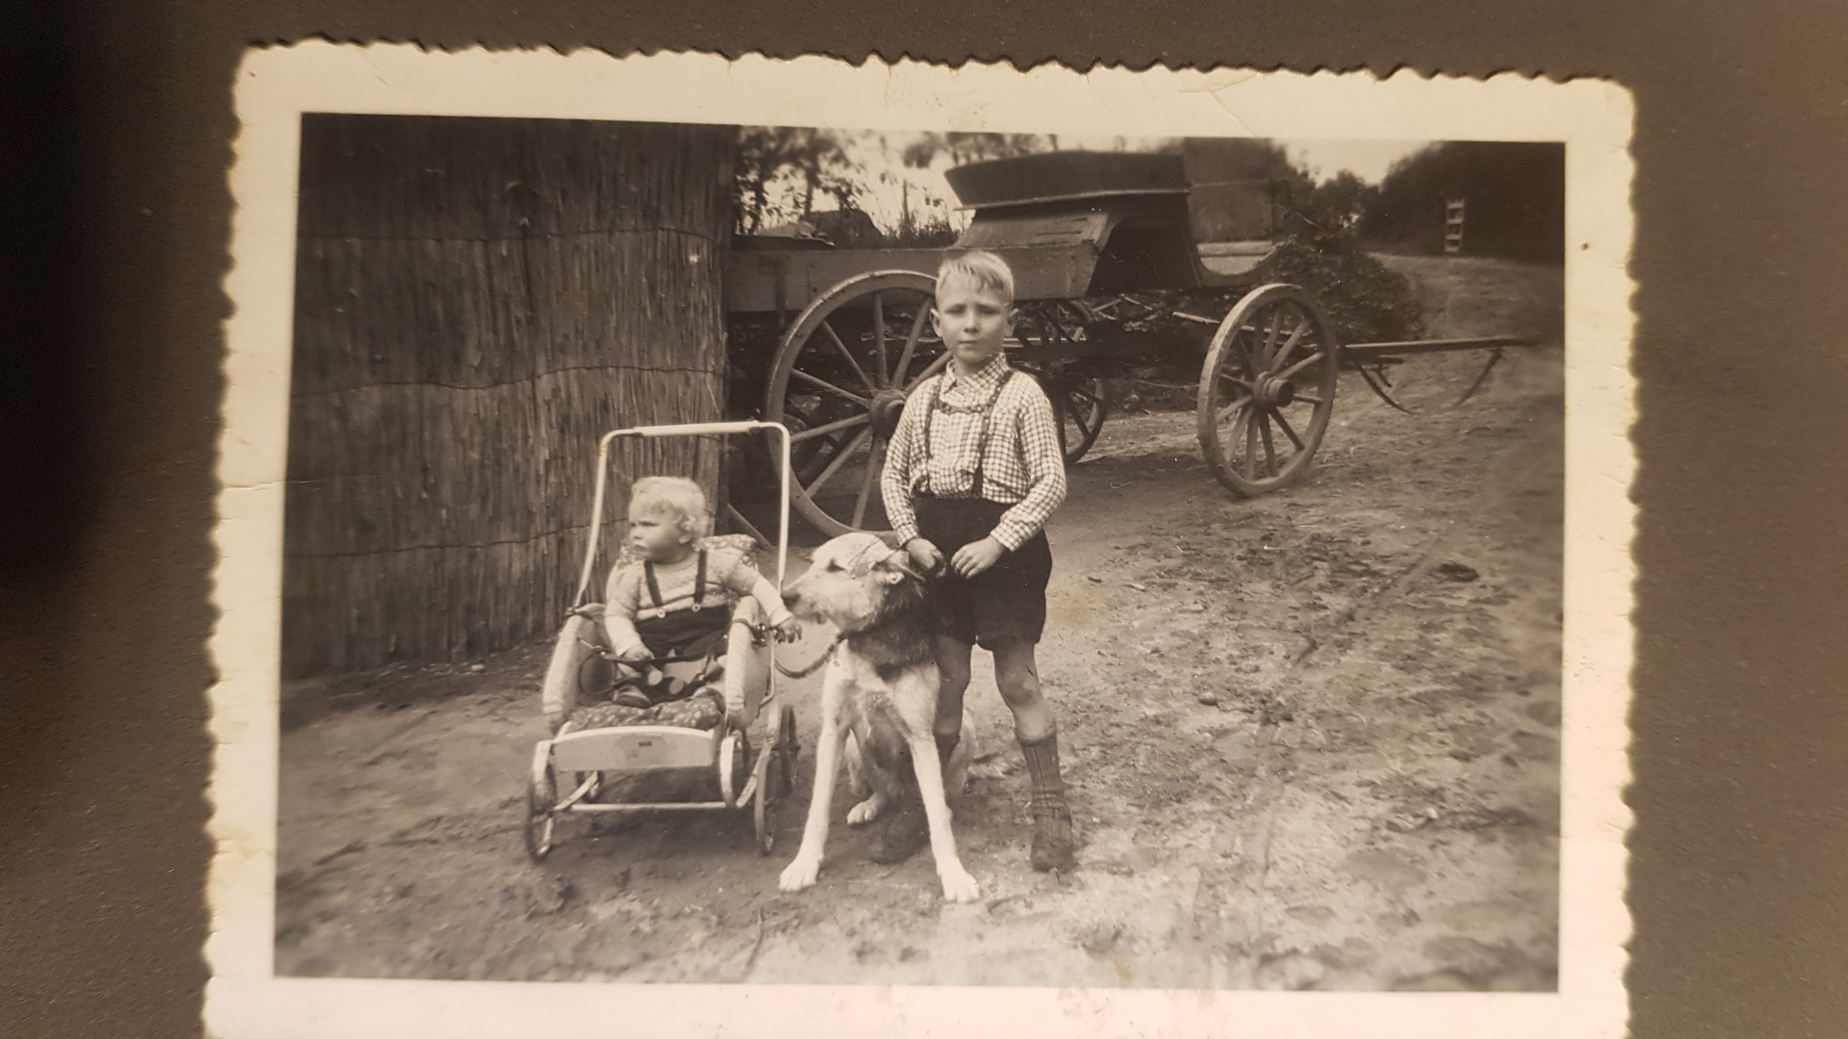  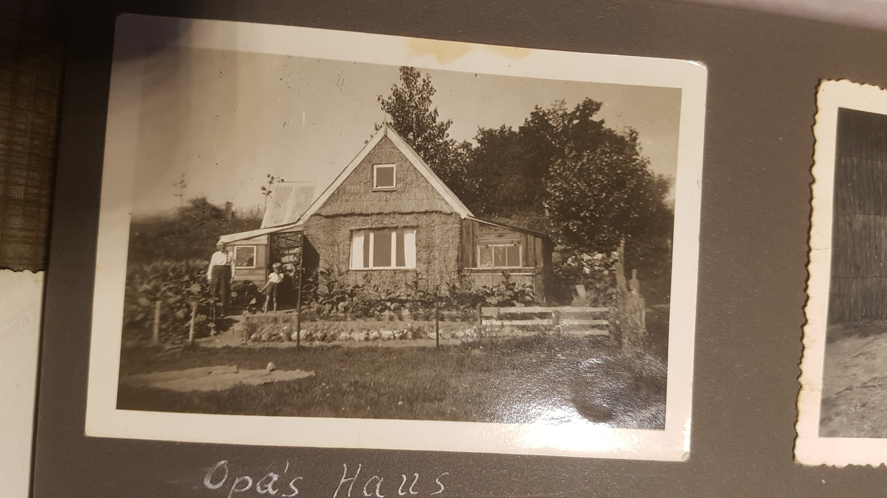  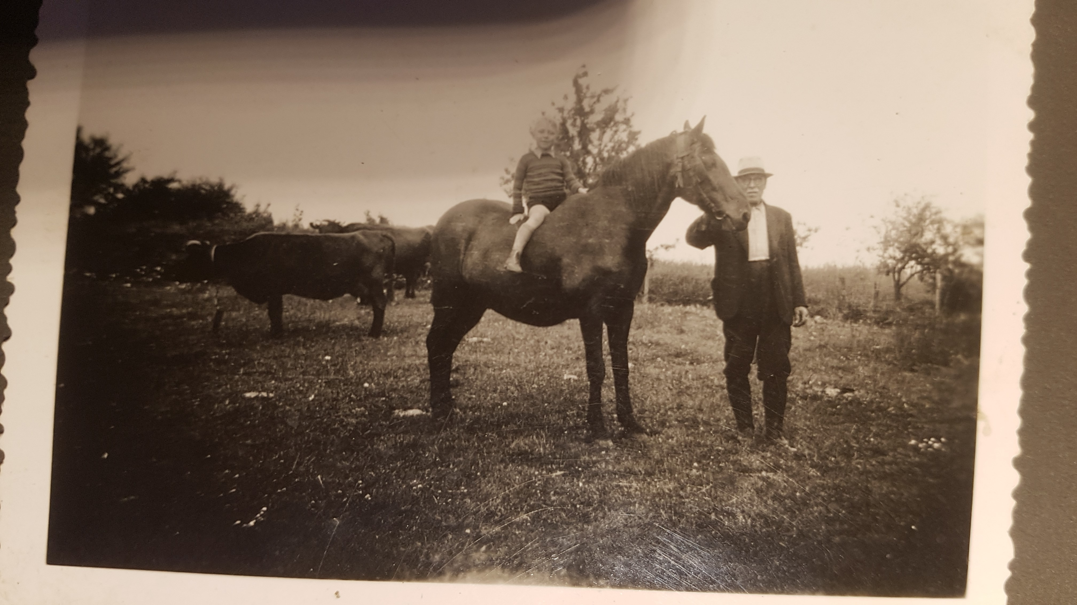
 | 1944 Dierk auf dem Pferd mit Opa . 1944 Horst in der Karre und ich 1947/48 Opa sein Häuschen an der Schlei
2019 | Wir fahren also im August an die Schlei. Unser letztes Ziel ist Hellör. Die Enkelin empfängt uns an der Rezeption. Ich trage ihr unseren Wunsch vor. Oh, erwidert sie, dass ist Fall für meine Oma. Freundlicherweise dürfen wir auch auf den Platz bis runter an die Schlei. Meine Erinnerung war richtig. Später sagt die Oma: „Ja, da hinten hat später Opa Fritz Riesenberg sein kleines Häuschen gebaut. Wie gerne haben wir als Kinder da unten bei ihm gespielt“. Ich hatte nicht damit gerechnet, einer „Augenzeugin“ zu begegnen und so viele Details zu erfahren. Mein Opa Fritz hat seine, drei in Kiel wohnenden Schwiegertöchter mit ihren Kindern, vor den Bombenangriffen nach Hellör geholt. Mir wurden die Augen feucht, meine Gedanken spielten Karussell. Es war so viel. Sie sagte auch, dass in Brodersby vor längerer Zeit schon mal ein Riesenberg gewohnt habe. Irgendwann, bilde ich mir ein, hatte ich auch so einen Satz mal aufgeschnappt. In dem Zusammenhang war die Rede davon, dass dieser Mann im Pastorat gewohnt habe!? Ihre Schwester hatte davon erzählt, dass in ihrer Klasse ein Junge war, der Dirk oder Derk Riesenberg hieß. Das könnte, nein, das müsste, ich gewesen sein.

